5. Приложения к программе «Дорогой дружбы»

Приложение №1
Результаты диагностики сформированности духовно-нравственной сферы личности ребенка детей старшей группы №3 « Незабудка» на 2014-2015 учебный год

Общий уровень | Начало года |  | Конец года
Общий уровень | Кол-во детей | % | Кол-во детей | %
Высокий | 3 | 12 | 9 | 38
Средний | 13 | 54 | 13 | 54
Низкий | 8 | 33 | 2 | 8

Вывод:
По результатам диагностики духовно-нравственного развития воспитанников старшей группы №3 «Незабудка» на начало 2014-2015 учебного выявлено, что из 24 диагностируемых только у 3 (12%) детей высокий уровень развития. Средний уровень сформированности духовно-нравственной сферы детей показали 13 (54%) детей, с большинством диагностических заданий эти дети справились с помощью взрослого, имеют достаточные представления о содержании русских народных сказок, фольклора, литературных произведений. Низкий уровень показали 8 (33%) детей, они испытывали затруднения при выполнении практически всех диагностических заданий даже с помощью взрослых, не проявляя эмоциональные реакции по содержанию литературных произведений, игр, бесед нравственной направленности, у некоторых имеются трудности поведенческого характера при взаимодействии со сверстниками.
При повторной диагностике на конец 2014-2015 учебного года наблюдается положительная динамика. Выявлено, что высокий уровень развития коммуникативных навыков у 6 детей – 25%. Средний уровень показали 16 детей - 67%. Низкий уровень показали 2 (8 %) ребёнка.
При сравнительном анализе результатов диагностики духовно-нравственного развития детей старшей группы наблюдается увеличение количество детей с высоким уровнем развития на 26% и снизилось количество детей с низким уровнем на 25%.
Таким образом, анализ результатов диагностики подтвердил результативность данной программы.
Приложение №2
Анкета для родителей на тему: «Духовно-нравственное воспитание дошкольников»
Уважаемые родители!
Просим Вас выразить свое отношение к организации работы с вашими детьми по духовно-нравственному воспитанию дошкольников.
1. Считаете ли Вы актуальной проблему духовно-нравственного воспитания дошкольников? __________________________________________________________________
2. С какого возраста, по Вашему мнению, нужно начинать духовно-нравственное воспитание детей? Почему? _______________________________________________________
________________________________________________________________________________________________________________________________________________________________
3. Как вы понимаете духовно-нравственное воспитание в семье?
________________________________________________________________________________________________________________________________________________________________
4. Какие методы и средства используете Вы для духовно - нравственного воспитания вашего ребёнка? _________________________________________________________________ ________________________________________________________________________________________________________________________________________________________________
5. Есть в Вашей семье совместные праздники, традиции? Какие?
________________________________________________________________________________________________________________________________________________________________________________________________________________________________________________
6. Каким семейный опытом Вы можете поделиться в группе по формированию у детей духовно-нравственных ценностей?
________________________________________________________________________________
________________________________________________________________________________________________________________________________________________________________________________________________________________________________________________________________________________________________________________________________

Приложение №3
Договор о сотрудничестве между МБУК «МСК» и МДОУ «ДС №9 «Журавушка»» от 01.09.14 г.
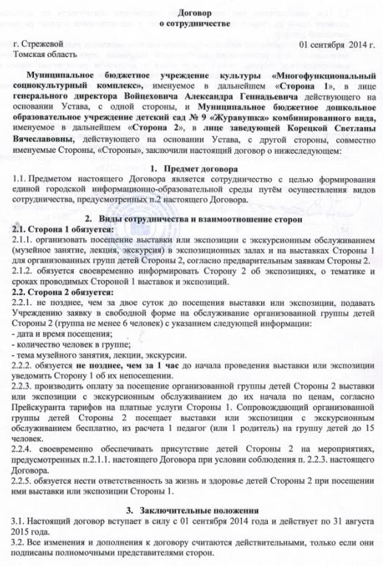
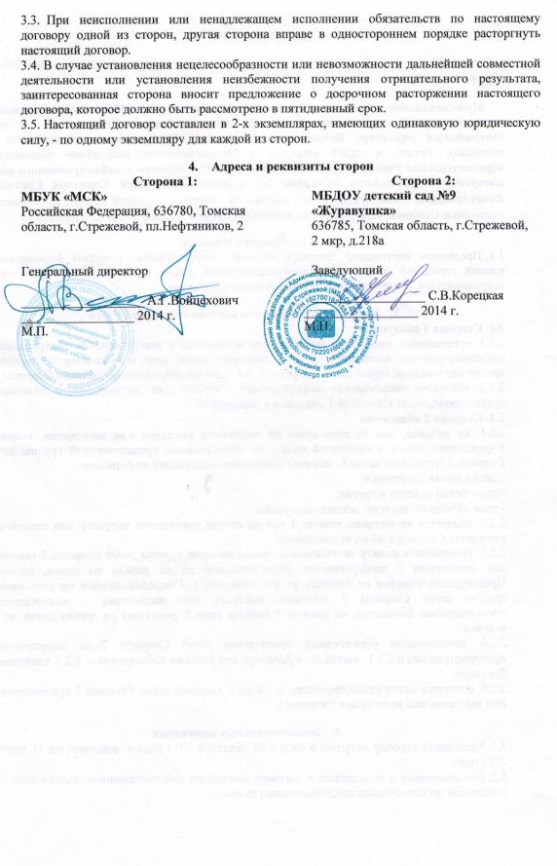

Приложение №4
Диагностика сформированности духовно-нравственной сферы личности ребенка нравственными качествами оценивается по следующим методикам (5-7 лет)

Методика «Сюжетные картинки» (модифицированный вариант Р. М. Калининой)
Стимульный материал для детей старшей группы.
В картинках представлены следующие полярные по своим характеристикам нравственные нормы.
I. Доброта — жадность:
- мальчик угощает всех конфетами из коробки, улыбается;
- девочка закрывает руками все игрушки от окруживших ее детей.
- Отзывчивость — равнодушие:
- маленькая девочка плачет, другая ее утешает; выражение лица второй девочки сочувствующее;
- один мальчик плачет над сломанной машинкой, другой, показывая на него пальцем, смеется.
- Дружелюбие — конфликтность:
- дети дружно играют вместе, строят башню из кубиков;
- мальчик отнимает игрушечную лошадку у девочки.
- Аккуратность — неаккуратность:
- девочка причесывается перед зеркалом;
- девочка в грязном платье, непричесанная, вырывает листы из книги.
характеристикам нравственные нормы.
I. Доброта — жадность:
- мальчик угощает всех конфетами из коробки, улыбается;
- девочка закрывает руками все игрушки от окруживших ее детей.
Предъявление задания для детей средней и старшей групп.
После предъявления каждой пары картинок детям старшего дошкольного возраста задается вопрос: «Почему ты так думаешь?»
После выполнения первого задания перед ребенком поочередно (по одной) раскладывают картинки II, III, V пар и предлагают вопросы «Какое настроение у людей на этой картинке? Как ты думаешь, что они чувствуют? Почему?»
Обработка результатов.
0 баллов — ребенок неправильно раскладывает картинки (в одной стопке картинки с изображениями как положительных, так и отрицательных поступков), эмоциональные реакции неадекватны или отсутствуют. В старшем дошкольном возрасте ребенок неправильно называет чувства других людей или отказывается от ответа на этот вопрос.
1 балл — ребенок правильно раскладывает картинки, но не может обосновать свои действия; эмоциональные проявления при оценке поступков не выражены. Старший дошкольник не может соотнести настроение людей на картинках с конкретной ситуацией, объяснить их.
2 балла — правильно раскладывая картинки, ребенок обосновывает свои действия, эмоциональные реакции адекватны, но выражены слабо. Ребенок правильно называет чувства людей, но не всегда может объяснить их причину.
3 балла — ребенок правильно отбирает поступки детей, обосновывает свой выбор. В старшем дошкольном возрасте — называет моральную норму, эмоциональные реакции на поступки героев ситуации адекватны, ярки.
Для детей старшего дошкольного возраста данные диагностики дополняются результатами методики «Закончи историю».
Методика «Закончи историю» (модифицированный вариант ситуаций Р. М. Калининой)
Цель — изучение понимания детьми старшего дошкольного возраста таких нравственных норм, как доброта — злость, щедрость — жадность, трудолюбие — лень, правдивость — лживость.
Предъявление задания.
В индивидуальной беседе с ребенком ему предлагается продолжить каждую из предлагаемых историй, ответить на вопросы («Я буду рассказывать тебе истории, а ты их закончи»). После этого ребенку читают по очереди четыре истории (в произвольном порядке).
История 1. У девочки из корзинки на дорогу рассыпались игрушки. Рядом стоял мальчик. Он подошел к девочке и сказал... Что сказал мальчик? Почему? Как поступил мальчик? Почему?
После первой истории ребенку задаются вопросы: «Как ты думаешь, какое настроение было сначала у девочки? Почему? А потом оно изменилось? Почему?»
История 2. Кате на день рождения мама подарила красивую куклу. Катя стала с ней играть. К ней подошла ее младшая сестра Вера и сказала: «Я тоже хочу поиграть с этой куклой». Тогда Катя ответила... Что ответила Катя? Почему? Как поступила Катя? Почему?
История 3. Дети строили город. Оля не хотела играть, она стояла рядом и смотрела, как играют другие. К детям подошла воспитательница и сказала: «Мы сейчас будем ужинать. Пора складывать кубики в коробку. Попросите Олю помочь вам». Тогда Оля ответила... Что ответила Оля? Почему? Как поступила Оля? Почему?
История 4. Петя и Вова играли вместе и сломали красивую дорогую игрушку. Пришел папа и спросил: «Кто сломал игрушку?» Тогда Петя ответил... Что ответил Петя? Почему? Как поступил Петя? Почему?
Все ответы ребенка, по возможности дословно, фиксируются в протоколе.
Обработка результатов.
0 баллов — ребенок не может оценить поступки детей.
1 балл — ребенок оценивает поведение детей как положительное или отрицательное (правильное или неправильное, хорошее или плохое), но оценку не мотивирует и нравственную норму не формулирует.
2 балла — ребенок называет нравственную норму, правильно оценивает поведение детей, но не мотивирует свою оценку.
3 балла — ребенок называет нравственную норму, правильно оценивает поведение детей и мотивирует свою оценку.
Беседа с детьми старшего дошкольного возраста «Моя семья»
Методика проведения. В ходе индивидуальной беседы детям задаются вопросы.
Что такое семья?
Расскажи о своей семье.
Есть ли в вашей семье что-нибудь интересное (увлечения, традиции, семейные альбомы)?
Если бы ты встретил волшебника, и он предложил бы тебе выполнить три желания для тебя и членов твоей семьи (твоих близких), что бы ты им пожелал? (Если ребенок называет только пожелания для себя, взрослый уточняет.)
Что бы ты хотел пожелать для своих родителей, бабушки (братьев, сестер)?
Что ты можешь рассказать о том, что было в твоей семье раньше, когда бабушка и дедушка были молодыми?
Что ты знаешь о твоих прадедушках и прабабушках (чем они занимались, где работали, как жили)?
Как ты думаешь, для чего человеку нужна семья?
Первый и последний вопросы беседы помогут выяснить, как понимают дошкольники, что такое семья, в чем ее значение для человека. Детские рассказы о семье дадут возможность определить особенности представлений детей о своих семьях, семейных традициях, увлечениях, отношении детей к своей семье. Последняя часть беседы поможет определить, что дети знают о своих близких, об истории своей семьи.
Беседа с детьми старшего дошкольного возраста «Моя семья в будущем»
Методика проведения. В ходе индивидуальной беседы детям задаются вопросы.
Когда ты вырастешь, у тебя будет семья? С кем ты будешь жить?
А ты выйдешь замуж (женишься)? Какая у тебя будет жена? (Какой муж?)
Ты будешь жить в городе или деревне? Почему?
Когда ты вырастешь, и у тебя будет своя семья, ты будешь жить вместе с мамой и папой или отдельно? Почему?
Когда ты вырастешь, у тебя будут дети? Кто — мальчик или девочка? Почему? (Если нет — почему?)
Вы будете ходить вместе в гости? К кому?
Расскажи, что ты купишь своим детям (дочке, сыну)?
Что ты им будешь запрещать делать?
А ты их будешь наказывать? Как? Почему?
Данная беседа позволит педагогу увидеть особенности семейных взаимоотношений в каждой семье ребенка, поскольку дети склонны проецировать особенности родительской семьи на свою будущую семью. Предлагаем обратить особое внимание на вопросы о желании ребенка в будущем жить совместно с родителями, запретах и наказаниях, которые наиболее показательны для определения его эмоционального благополучия в семье.

Приложение №5
План работы с родителями по духовно-нравственному развитию детей

Дата | Мероприятие, тема | Результат
2014-2015 учебный год
Сентябрь | Анкетирование «Духовно-нравственное воспитание дошкольников» | Выявлено мнение родителей по духовно-нравственному воспитанию дошкольников.
Октябрь | Родительское собрание «Развитие у детей духовно-нравственных качеств через чтение литературных произведений» | Информирование родителей о внедрении программы по духовно-нравственному развитию старших дошкольников «Дорогой дружбы». Повышение компетентности родителей по развитию у детей духовно-нравственных качеств через чтение литературных произведений.
Ноябрь | Тематическое развлечение «День матери» | Вовлечены родители в воспитательно-образовательный процесс. Сформировано осознание родителями важности проведения совместных мероприятий, трансляция семейных традиций.
Декабрь | Выставка творческих работ детей и родителей «Зимний букет» | Совместная выставка творческих работ.  Вовлечены родители в воспитательно-образовательный процесс.
Февраль | Фотовыставка «Мой папа военный» | Трансляция семейного опыта.
Апрель | Презентация детских проектов в мини-музее группы «Музей колоколов» | Повышена педагогическая компетентность родителей в вопросах развивающей предметно- пространственной среды.
Май | Родительское собрание «Чему мы научились в этом учебном году» | Информированность родителей об итогах введения программы «Дорогой Дружбы».
2015-2016 учебный год
Сентябрь | Выставка плакатов «Каким я хочу видеть наш город» | Вовлечение родителей в воспитательно-образовательный процесс. Повышение педагогической компетентности родителей о г. Стрежевом, его людях и достопримечательностях
Октябрь | Развлечение с детьми и родителями «Сибирская ярмарка" | Вовлечение родителей в воспитательно-образовательный процесс. Повышение педагогической компетентности родителей о народных приметами, пословицах и поговорках.
Ноябрь | Мастер-класс «Теплые картины» | Ознакомление родителей с новой техникой – рисование шерстью. Развитие у детей и родителей совместного творчества.
Декабрь | Конкурс творческих работ детей и родителей «Новогодняя игрушка» | Развитие сотворчества детей и родителей. Вовлечены родители в воспитательно-образовательный процесс.
Февраль | Развлечение-соревнование «Широкая Масленица» | Сформировано детско-родительское сообщество в совместных народных праздниках.
Март | Консультация «Наказание - дело серьезное» | Повышена педагогическая культура родителей.
Апрель | Родительское собрание «Формирование образа семьи у старших дошкольников» | Повышение педагогической компетентности родителей в вопросах семейного воспитания, важности создания спокойной атмосферы и любви в семье. Информирование родителей об итогах реализации программы «Дорогой дружбы».
Май | Консультация  «Роль сказки в нравственном становлении личности ребенка» | Повышение педагогической компетентности родителей об основах нравственности личности ребенка старшего дошкольного возраста через сказку.

